Hacer memoria de Jesús
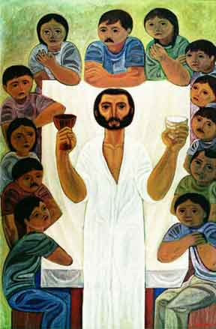
Al narrar la última Cena de Jesús con sus discípulos, las primeras generaciones cristianas recordaban el deseo expresado de manera solemne por su Maestro: «Haced esto en memoria mía». Así lo recogen el evangelista Lucas y Pablo, el evangelizador de los gentiles. Desde su origen, la Cena del Señor ha sido celebrada por los cristianos para hacer memoria de Jesús, actualizar su presencia viva en medio de nosotros y alimentar nuestra fe en él, en su mensaje y en su vida entregada por nosotros hasta la muerte. Recordemos cuatro momentos significativos en la estructura actual de la misa. Los hemos de vivir desde dentro y en comunidad.
La escucha del Evangelio
Hacemos memoria de Jesús cuando escuchamos en los evangelios el relato de su vida y su mensaje. Los evangelios han sido escritos, precisamente, para guardar el recuerdo de Jesús alimentando así la fe y el seguimiento de sus discípulos. Del relato evangélico no aprendemos doctrina sino, sobre todo, la manera de ser y de actuar de Jesús, que ha de inspirar y modelar nuestra vida. Por eso, lo hemos de escuchar en actitud de discípulos que quieren aprender a pensar, sentir, amar y vivir como él.
La memoria de la Cena
Hacemos memoria de la acción salvadora de Jesús escuchando con fe sus palabras: «Esto es mi cuerpo. Vedme en estos trozos de pan entregándome por vosotros hasta la muerte... Este es el cáliz de mi sangre. La he derramado para el perdón de vuestros pecados. Así me recordaréis siempre. Os he amado hasta el extremo». En este momento confesamos nuestra fe en Jesucristo haciendo una síntesis del misterio de nuestra salvación: «Anunciamos tu muerte, proclamamos tu resurrección. Ven, Señor Jesús». Nos sentimos salvados por Cristo, nuestro Señor.
La oración de Jesús
Antes de comulgar, pronunciamos la oración que nos enseñó Jesús. Primero, nos identificamos con los tres grandes deseos que llevaba en su corazón: el respeto absoluto a Dios, la venida de su reino de justicia y el cumplimiento de su voluntad de Padre. Luego, con sus cuatro peticiones al Padre: pan para todos, perdón y misericordia, superación de la tentación y liberación de todo mal.
La comunión con Jesús
Nos acercamos como pobres, con la mano tendida; tomamos el Pan de la vida; comulgamos haciendo un acto de fe; acogemos en silencio a Jesús en nuestro corazón y en nuestra vida: «Señor, quiero comulgar contigo, seguir tus pasos, vivir animado con tu espíritu y colaborar en tu proyecto de hacer un mundo más humano».
José Antonio Pagola
Santísimo Cuerpo y Sangre de Cristo - C
(1 Corintios 11,23-26)
29 de mayo 2016

